轻医美连锁门店运营SOP手册：轻医美店长标准化复制
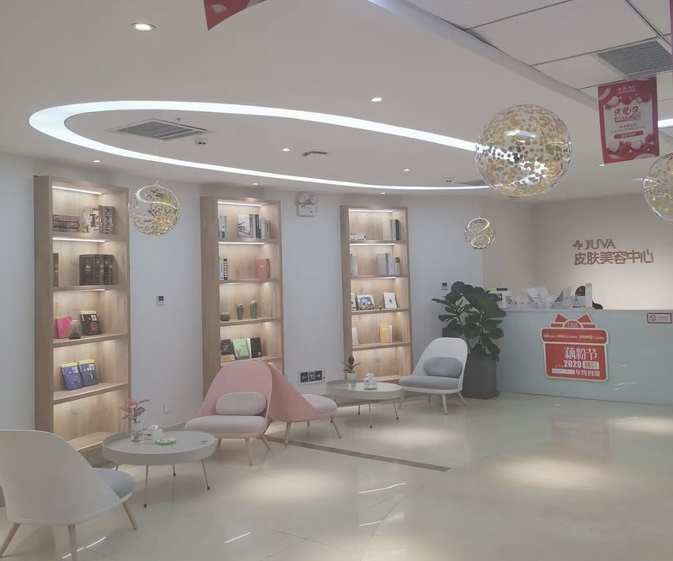
一、轻医美店长现场管理的五大模块：
1、门店人力：人数，人力配备，多少人够用，合理的应配制多少人，根据面积平米和时段客流量来配制人数；
2、门店管理空间：商品陈列、动线设计、灯光、音乐等；
3、流程管控：基本导购模组(亲切招呼+关心顾客+诚意推介)+效益提升模组(鼓励试穿+销货组合)+讯息建构模组 (收银服务+客户记录)+客群经营模组(电话回访+联系服务)；
4、服务质量：员工士气(情绪)、工作节奏等；
5、货品调控：畅销产品、主推产品、周期轮动等。
二、轻医美门店标准化核心：
1、记得住，需要简单明了，太复杂的话术记不住。每条控制在3个字以内。
因为制定标准化本身就是把复杂的事情简单化，把简单的事情流程化，门店标准化体系是让你做对，如果标准化没有达到制定的目的，反而是事情更加复杂，就会事倍功半。
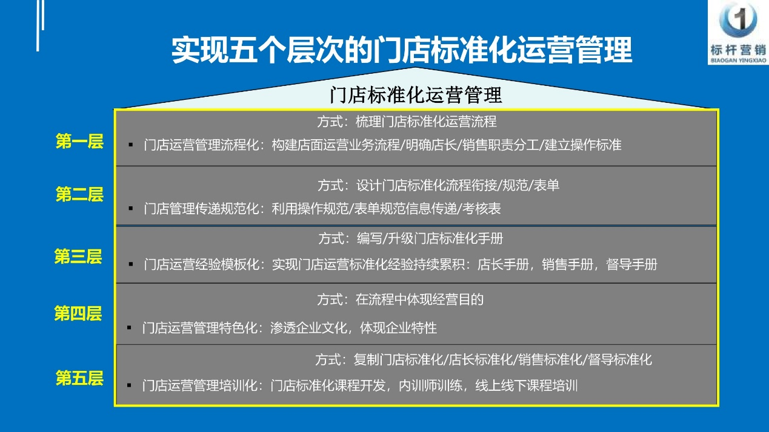
2、用得上，需要切合实际，将顾客发展成顾问，让顾客定标准。
制定标准化的同时要考虑门店在执行的过程中是否可以落地，是否影响到客户体验等。把流程的事情培训化，企业需要对全员进行标准化相关知识培训，能够让所有岗位都具有标准化管理技能。标准化训练体系要确保你会做，经过公司的专业培训后，掌握标准化的技能。
3、能考核，建立考核机制，需要将制度数字化，做到精准定位。
想要做好一件事很简单，但是持续做好一件事却很难，很显然，为达到这一目标，必须提高全员对标准化管理的重视度，那就得用考核的方式来督导，使他们掌握标准化并持续执行下去。
三、要学会主动汇报工作的方法论
1、固定时间汇报。
2、汇报内容需分两个板块，总结和计划。
3、汇报方式：可以文字，也可以口述。
4、总结汇报结果，做到有始有终。
（1）从“知“到“做到”到“持续做对”
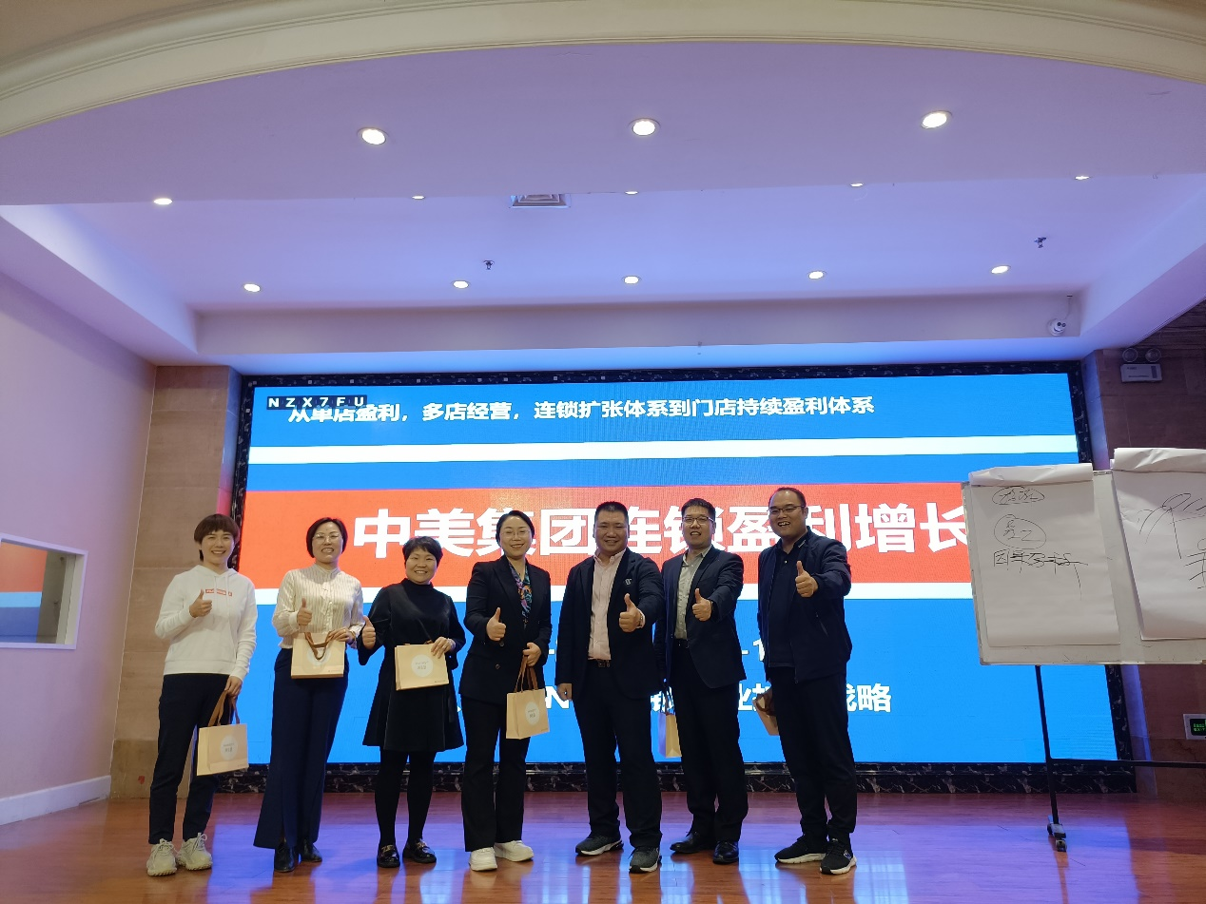
从“不知”到“知”是知识；从“知”到“做到”是技能；从“做到”到“持续做对”是“态度”；任何一个新岗位的尝试，都是从不知开始，通过背和写，变成知识，通过练习成为技能，熟练后就是态度了。就像驴友们说的，爬山特别是野线，出事的大都是老驴。每一个新接触爬山的人，都是小心翼翼的，但等熟悉后，就开始漫不经心。每年都有驴友因为自己的疏忽付出惨重的代价。归根究底是自己的态度问题，工作亦是如此。摆正自己的态度，“持续做对”至关重要！
没有人能保证自己百分百做对，领导的检查是对自己最大的信任，自己也要做到不辜负领导的信任，自我复核。能力的差别是经历，只有经历的多了，能力提升才会快。今后遇到问题要先尝试解决问题，解决不了再求助，不然能力永远不会提升。也要做到遇到一次后学透，从“不知”做到“持续做对”。
连锁盈利扩张之路的三大齿轮：盈利可复制、门店可复制和人才可复制，首先我们要将一家持续盈利的门店进行标准化，进而提升客户体验、公司品牌影响力和提升三好价值，用门店的标准化的力量来提升市场竞争力，从而实现单店盈利，然后多店经营，连锁扩张体系，到门店持续盈利体系。
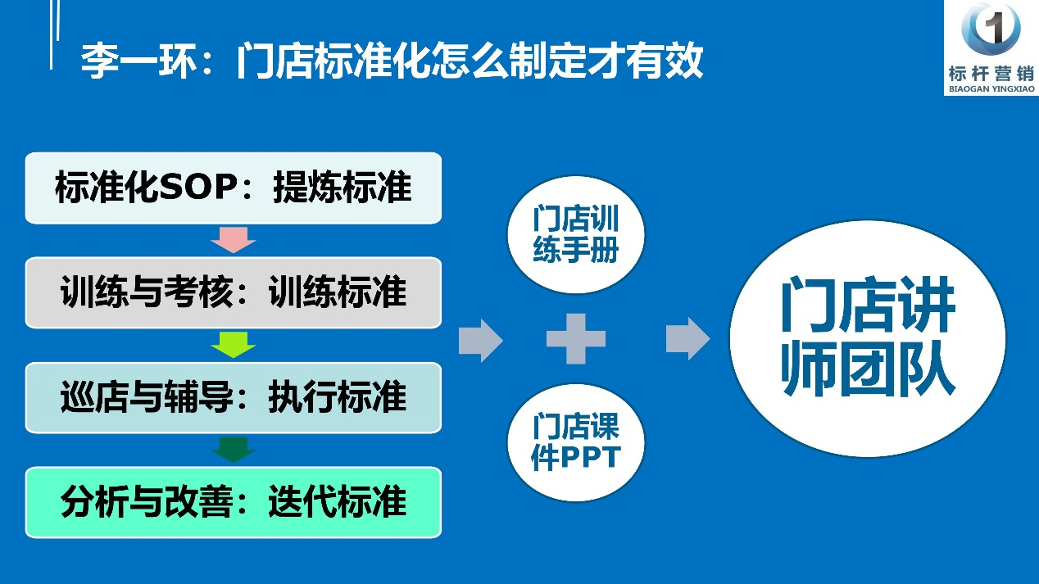
轻医美连锁企业每一位管理者，都要懂门店标准化盈利体系！同时轻医美连锁品牌未来应该建立：门店运营管理手册，店长标准化手册，门店销售手册，门店百问百答话术手册，督导体系以及门店人才训练体系！

